PEDIDO DE PROVIDÊNCIA ____ 2025

A Vereadora que a esta subscreve, no uso das prerrogativas que lhes são conferidas pelo Regimento Interno da Câmara Municipal, requer, ouvida a casa e após os tramites regimentais, na pessoa do Exmo. JEFERSON DOUGLAS SOARES ESTANISLAU, Chefe do Poder Executivo Municipal, SEJA INCLUÍDO NO CRONOGRAMA DE EXECUÇÕES DA SECRETARIA DE OBRAS (SETOR DE ILUMINAÇÃO PÚBLICA) A SUBSTITUIÇÃO DO BRAÇO DE ILUMINAÇÃO NO POSTE DA RUA CONCEIÇÃO FERREIRA LOPES EM FRENTE AO Nº 06 BAIRRO CONDOMÍNIO RURAL VALE DAS PLAMEIRAS.

JUSTIFICATIVA

Melhorar a iluminação do referido logradouro, além de contribuir para maior sensação de segurança para usuários da via.

Sete Lagoas, 07 de julho de 2025.

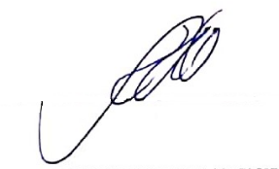
Silvia Regina
Vereadora (REDE)

